PRP学期检查立项人操作流程（学生立项）

一、系统登录

进入http://uitp.sjtu.edu.cn/
点击“创新实践活动平台登录”用统一身份认证进入系统。
此处下载常用文档

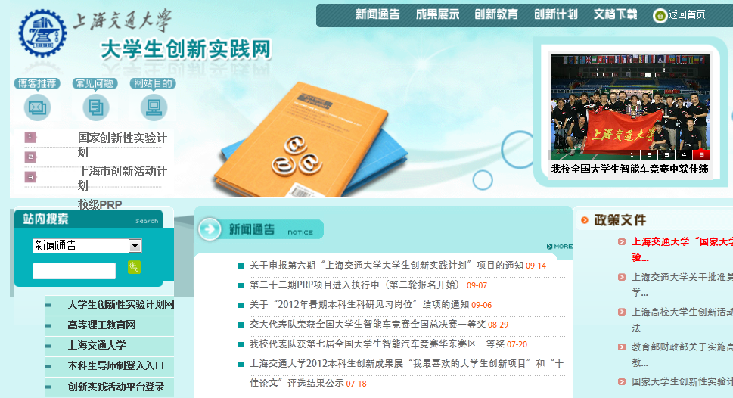
进入系统
此处随时关注通知

二、提交学期检查材料

1、“中期检查”—“提交中期检查材料”—“提交中期检查报告”
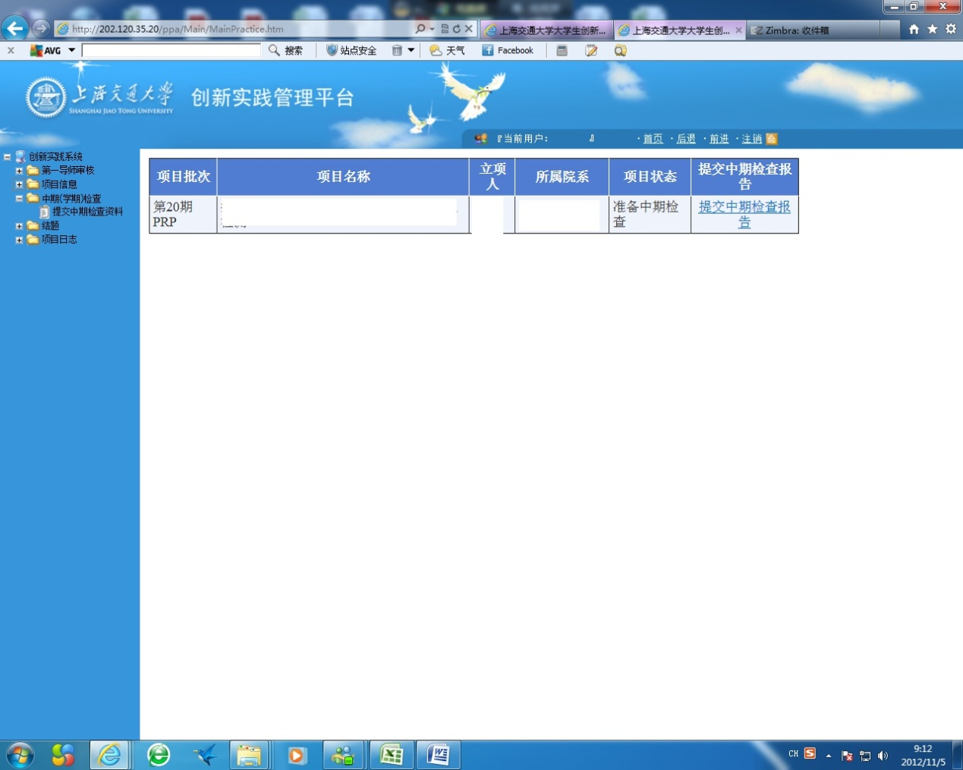
2、审阅所收到各参与学生的《学生PRP中期检查表》，网上填写中期检查表。
如项目信息有变更，请在“项目进展情况”中注明，并填写《PRP中期检查信息变更表》（项目信息没有变更的不需要填）。项目信息变更是指：研究内容有变或参与成员新增、退出。
项目中止须填写《PRP项目中止申请表》，参与成员退出须填写《PRP成员退出申请表》。
并将上述表格作为附件“保存”并点击“提交”。
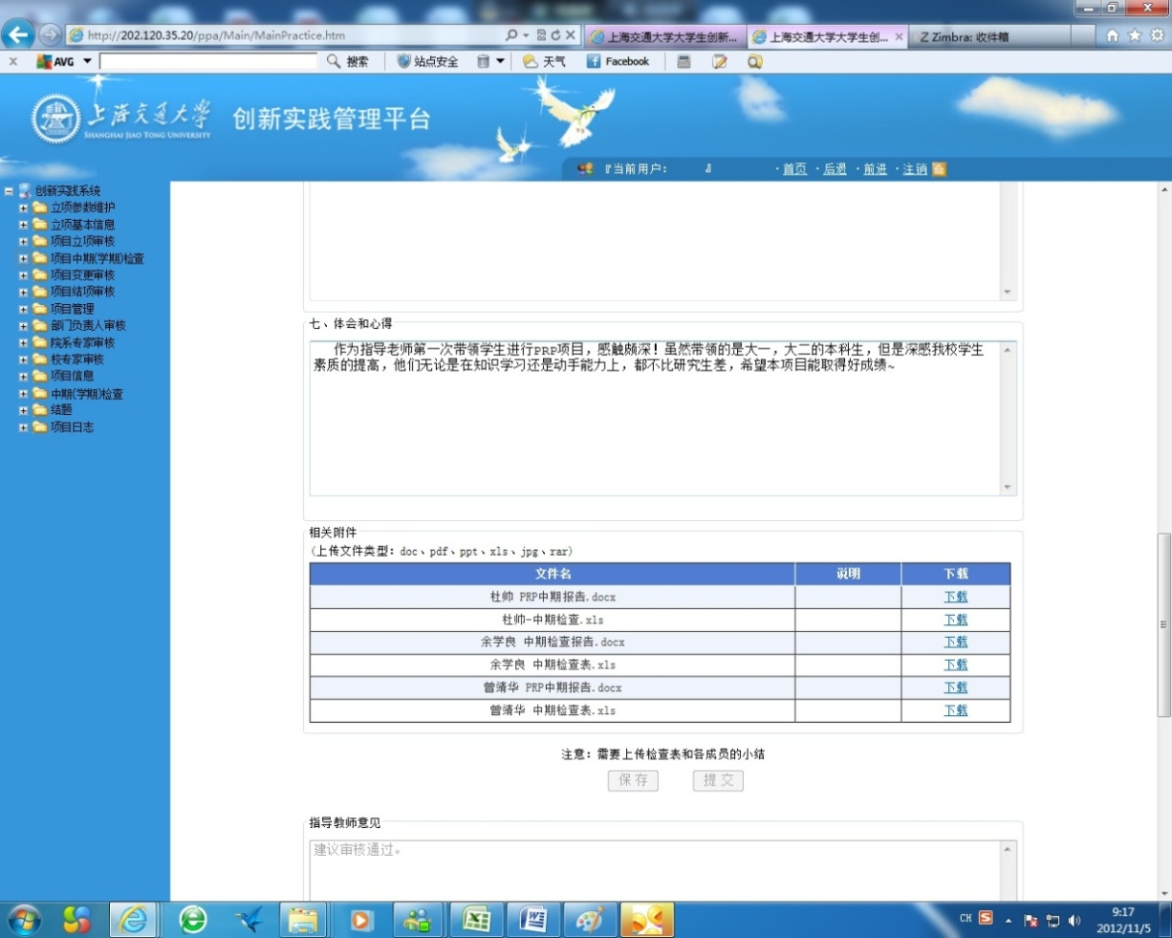

三、第一导师审核
1、“第一导师审核”—“中期检查审核”
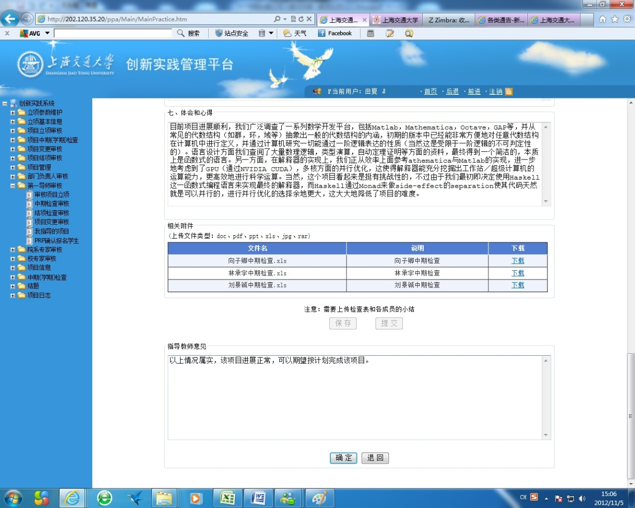
2、填写意见，点击“确定”；若不通过，点击“退回”供立项人再次修改材料。
